4. ul. V Podhájí

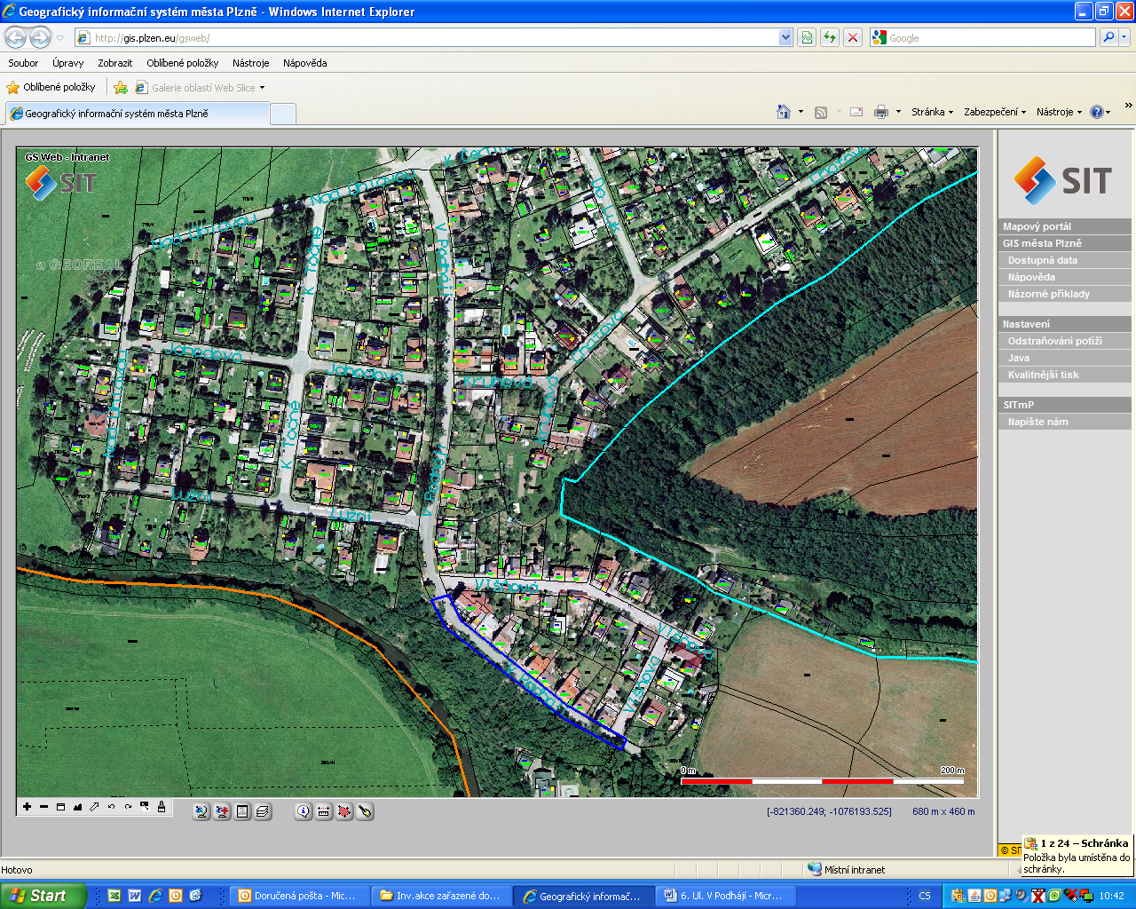

Akce | Investiční akce zařazené  do jmenovitého plánu
Lokalita | Radobyčice
Územní rozhodnutí | Vypracovaná PD, probíhá aktualizace vyjádření k vydání ÚR, řeší se majetkové vztahy
Stavební povolení | Vypracovaná PD, probíhá aktualizace vyjádření k vydání SP
Délka záboru cca v m | 155
Předpokládané náklady v tis.Kč | 3 500
Cíl | obslužná komunikace + VO

